LÍNEA

FUERZA

Las características que poseen los generadores KRAFTER le entregan una experiencia de uso inigualable al usuario.

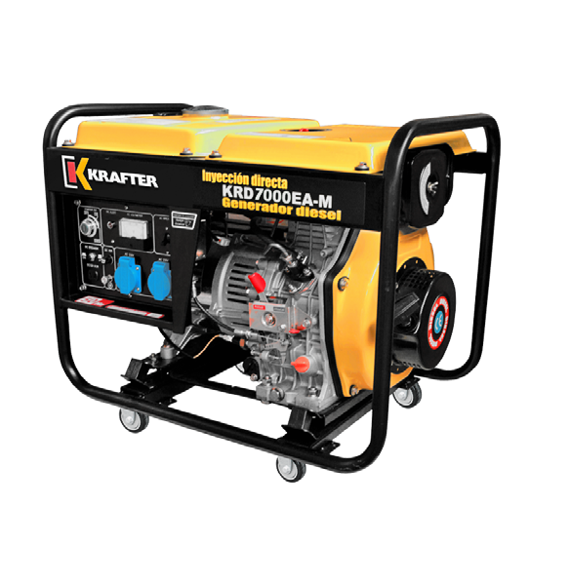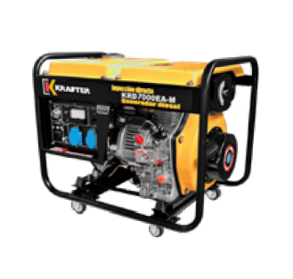

**GENERADOR DIÉSEL KRAFTER 6,0 kVA KRD7000EA-M**

Generador diésel 6,0 kVA de 220 V y partida eléctrica. Para aumentar la seguridad, todos los modelos incluyen:

* Placa AVR • Protector térmico
* Sensor de Aceite • Breaker de protección
* Voltímetro

# CHASIS DE PROTECCIÓN

Equipo con chasis de protección compacto y liviano para fácil transporte, con sistema de amortiguación.

# REGULADOR AUTOMÁTICO

El AVR equipado en los generadores KRAFTER, entrega un voltaje estable e incorpora funciones de seguridad, deteniendo el equipo en caso de sobrecarga.

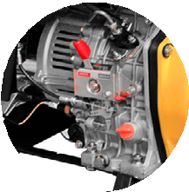

# ROBUSTA UNIDAD MOTRIZ

Nuestros motores son estables y están montados con válvula sobre la culata, lo que aumenta la confiabilidad y vida útil del equipo, además de ahorro en el consumo de combustible.

# ALARMA DE ACEITE

Este generador está equipado con una alarma de aceite que detendrá el motor en caso de que el aceite disminuya por debajo del nivel seguro para el motor.

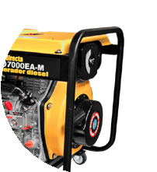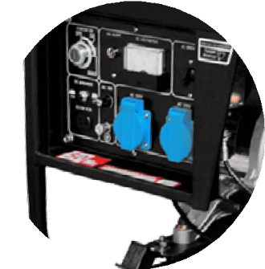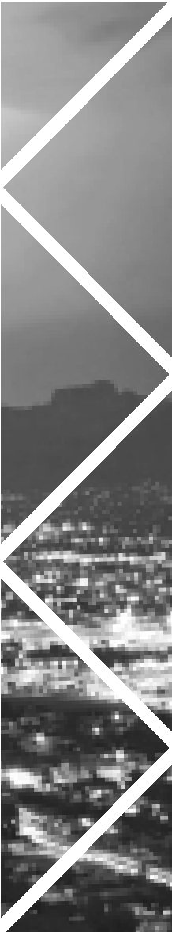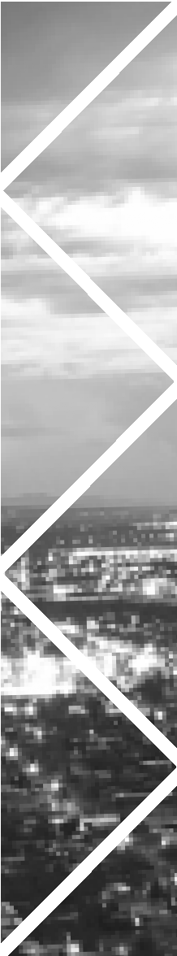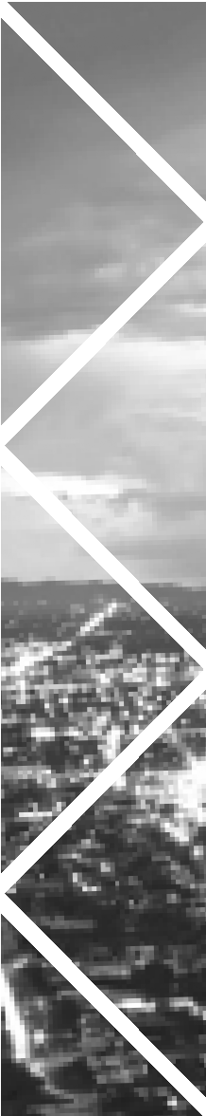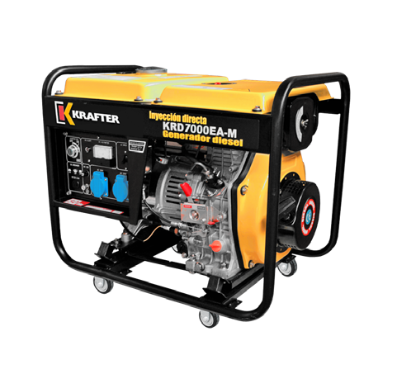

**GENERADOR DIÉSEL KRAFTER**

**KRD7000EA-M 6,0 kVA**

Nuestras fábricas se caracterizan por una producción sustentable y están equipadas para el desarrollo de productos a nivel mundial, utilizando procesos ambientalmente seguros y trabajando continuamente para eliminar residuos contaminantes.

**CARACTERÍSTICAS TÉCNICAS**

|  |  |
| --- | --- |
| MODELO | KRD7000EA-M |
| Voltaje/frecuencia | 220 V / 50 Hz |
| Potencia máxima | 7,0 kVA |
| Potencia nominal | 6,0 kVA |
| Motor | 12 HP |
| Tipo | Monocilíndrico, 4 Tiempos |
| Refrigeración | Por aire |
| Altura de trabajo | 1.000 msnm |
| Sistema de arranque | Partida eléctrica |
| Consumo de combustible | 2,5 L/h |
| Autonomía | 6 h |
| Dimensiones | 700 x 570 x 590 mm |
| Peso | 155 kg |
| Código interno | 4471000009500 |

* Estos generadores incorporan una salida de 12 VDC ideal para cargar baterías automotrices.
* Kit de enchufes y mantenimiento. Salida de toma de corrientes.